

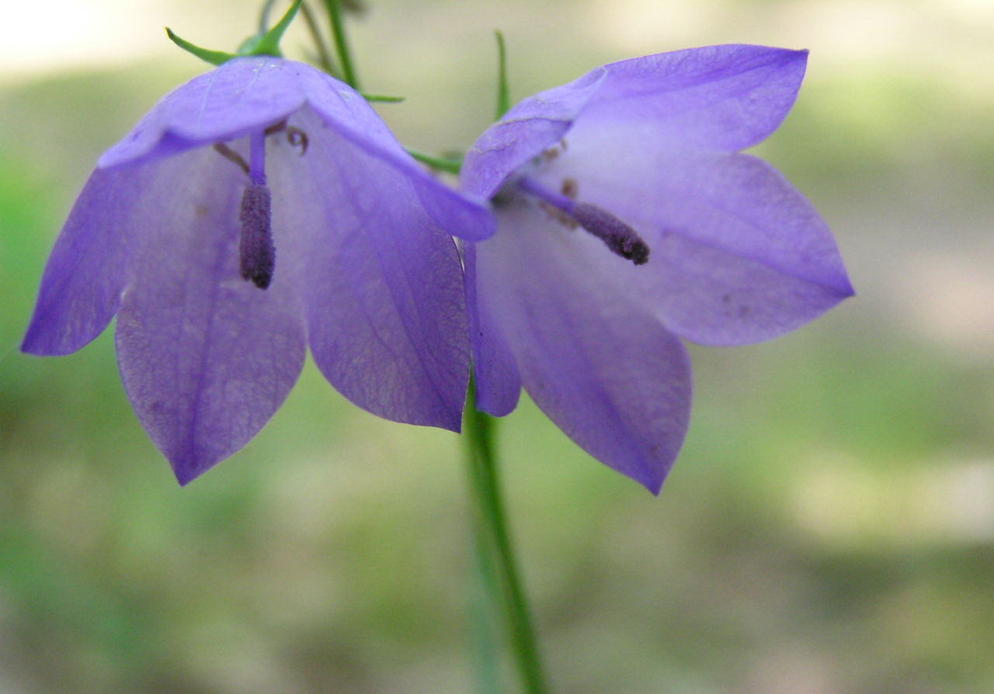

В19К
90
Христианка (Енифер)
Рассказ
В 19 К
Фонотека «Наследие»
Г. Сырниченко
Христианка (Енифер)
Рассказ
В 19 К

